UNTERRICHTSMATERIALIEN
RÄUME, ZEITEN, GESELLSCHAFTEN
Politische Willensbildung in der Gemeinde: Am Beispiel „Ausgangsverbot für unter
16-Jährige“

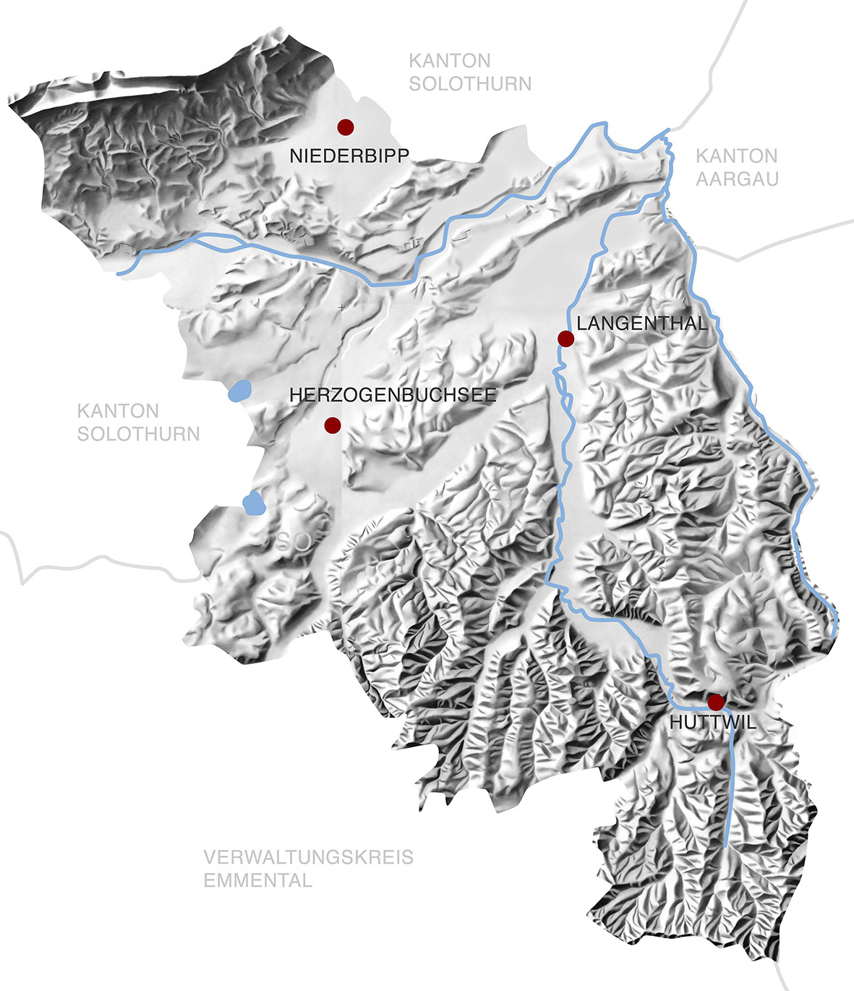

INHALTSVERZEICHNIS
Didaktische Hinweise 3
Sachinformationen für Lehrpersonen 4
Politische Willensbildung in der Gemeinde: Am Beispiel „Ausgangsverbot für unter 16-Jährige“ 4
Arbeitsblätter für SuS 6
Arbeitsblatt 1: Ausgangsverbot für Jugendliche 7
Arbeitsblatt 2: Debatte zum Traktandum „Ausgangsverbot für unter 16-Jährige“ im Langenthaler Stadtrat 10

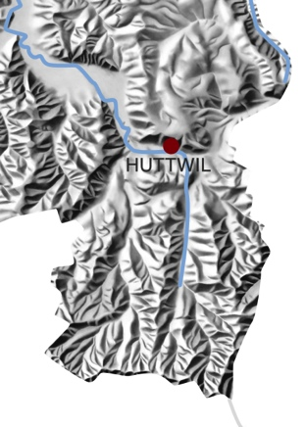
Didaktische Hinweise
Schulstufe: | 3. Zyklus
Themen: | Politische Willensbildung in der Gemeinde
Ort: | –
Inhalte: | Anhand der Idee eines nächtlichen Ausgangsverbots für unter 16-Jährige bilden die SuS eigene Meinungen, vertreten in einem Rollenspiel unterschiedliche Ansichten und entwickeln ihre Debattierfähigkeit.
Zeitbedarf: | 4 - 6 Lektionen
Kompetenzen: | Demokratieverständnis, politisches Engagement, Debattierfähigkeit
Methodische Hinweise | Textarbeit, Rollenspiel
Material | AB 1: Ausgangsverbot für Jugendliche  AB 2: Debatte zum Traktandum Ausgangsverbot für unter 16-Jährige im Langenthaler Stadtrat
Literatur | Der Bund, 14.01.2013  www.jugenddebattiert.ch
Hinweis | Jugendparlament Oberaargau, www.jpo.ch
Autor | Arnold Gurtner
Sachinformationen für Lehrpersonen
Politische Willensbildung in der Gemeinde:
Am Beispiel „Ausgangsverbot für unter 16-Jährige“
Das Ziel der politischen Bildung ist es, die Schüler und Schülerinnen (SuS) zum politischen Denken und Handeln zu befähigen. Im Lehrplan 21 geniesst die politische Bildung den Status als fächerübergreifender Bildungsbereich. Wichtige Kompetenzen sind Fachbereichen zugeteilt wie das Demokratieverständnis und das (politische) Engagement, die im 3. Zyklus des Bereiches Räume, Zeiten, Gesellschaften erarbeitet werden sollen.
Die vorliegende Unterrichtseinheit versucht, das Interesse an politischen Vorgängen zu wecken durch die Konzentration auf ein aktuelles, lokales Problem aus dem Lebens- und Erfahrungsbereich der SuS. Das Thema stammt aus dem ausserschulischen Bereich.
In den letzten Jahren wurden in einigen Berner Gemeinden intensive Diskussionen über nächtliche Ausgangsverbote für unter 16-Jährige geführt. Diese Debatten und Erfahrungen lernen die SuS in einer Textarbeit kennen. Durch die Analyse des Zeitungsartikels „Ausgangsverbot für Jugendliche“ (Der Bund, 14.01.2013) und die Beantwortung von Fragen erfassen die SuS die Thematik und die Meinungen der betroffenen Jugendlichen, begegnen lokalen Entscheidungsträgern und erfahren einen Teil des politischen Geschehens in der Gemeinde. Abgeschlossen wird dieser Teil der Unterrichtseinheit mit einer eigenen Meinungsbildung, die die SuS in einem Leserbrief vertreten.
Das Verständnis von verschiedenen Standpunkten, die Diskussion mit Andersdenkenden und die Willensbildung werden im zweiten Teil der Unterrichtseinheit geübt. In einem Rollenspiel diskutieren die SuS das Traktandum „Ausgangsverbot für unter 16-Jährige“ im Langenthaler Stadtrat. Dabei vertreten sie unterschiedliche Ansichten, bilden Argumente bzw. entwickeln ihre Debattierfähigkeit, üben ihr Auftreten und tauschen sich gegenseitig aus. Diese Lernsituation orientiert sich am Projekt „Jugend debattiert“ (www.jugenddebattiert.ch).
In der Vorbereitung des Rollenspiels werden die Rollen von den Jugendlichen gewählt
oder von der Lehrkraft verteilt. Nach der Rollenverteilung informieren sich die SuS über das Thema, klären ihre Position und sammeln Argumente für die Debatte.
Bei einer selbstständigen Informationsbeschaffung werden die SuS auf den Internetseiten der Stadt Langenthal und den beteiligten Parteien zum Thema „Ausgangsverbot für unter 16-Jährige“ recherchieren. Alternativ können durch die Abgabe von Rollenkarten, die über die Ansichten und Meinungen jeder Gruppe/Rolle informieren, von der Lehrkraft Hilfestellungen gegeben bzw. die Weichen für die Debatten vorgängig gestellt werden.
Jede Debatte besteht aus drei Runden und wird von der Lehrkraft, die in die Rolle des Stadtpräsidenten schlüpft, geleitet. Dabei ist zu achten, dass die Debatten in (den anderen Personen gegenüber) respektvoller Weise und inhaltlich korrekt stattfinden.
Pro Debatte sind vier Beteiligte (neben dem Stadtpräsidenten) vorgesehen. Diese Grösse ermöglicht den Debattierenden eine angemessene Beteiligung am Streitgespräch. Bei je vier Diskutierenden wird mindestens zwei Mal debattiert, bis alle Gruppen/Rollen einmal am Gespräch teilnehmen konnten.
Nach dem Streitgespräch erhalten die Debattierenden ein Feedback. Die Feedback-Runde kann, je nach Klassensituation, unterschiedlich organisiert werden. Bei einer offenen Rückmeldungsrunde können alle gleichermassen ihre Beobachtungen zum Gesehenen und Gehörten mitteilen. Unter Umständen lohnt es sich, spezifische Beobachtungsaufträge zu geben (z.B. zur Sprache) und/oder Mitschülerinnen und Mitschüler zu bestimmen, die eine Rolle speziell beobachten (z.B. jemandem Feedback geben, der eine andere Rolle vorbereitet hat).
Das Thema „Ausgangsverbot für unter 16-Jährige“ eröffnet auch die Möglichkeit zur Kontaktaufnahme mit den Gemeindebehörden und zum Einblick in deren Arbeit. Dabei können Fragen, die sich bei der Erarbeitung der Unterrichtseinheit gestellt haben, geklärt und/oder ein vertiefter Einblick in politische Fragen und Entscheidungsprozesse auf der lokalen Ebene genommen werden.
Mögliche Fragen für die Weiterarbeit:
- Ist ein Ausgangsverbot für unter 16-Jährige in deiner Gemeinde auch aktuell?
- Wie würde in deiner Gemeinde über eine solche Regelung entschieden?
- Welche anderen Themen beschäftigen die Behörden deiner Gemeinde?

Arbeitsblätter für SuS
Arbeitsblatt 1: Ausgangsverbot für Jugendliche

Auftrag
Setze dich mit dem Thema „Ausgangsverbot für Jugendliche“ auseinander und bilde dir eine eigene Meinung dazu. Lies dafür den untenstehenden Zeitungsartikel und bearbeite die nachfolgenden Aufgaben.

Nach Interlaken, Ins und Kerzers dürfen sich auch in Kehrsatz unter 16-Jährige am späten Abend nicht mehr auf den Strassen der Gemeinde tummeln. Verboten ist für diese zudem der Konsum von Alkohol.
Neu ist um 22 Uhr auf den Kehrsatzer-Strassen Feierabend für unter 16-Jährige: Seit Anfang Jahr dürfen sie sich zwischen 22 Uhr und 6 Uhr nur noch «in Begleitung ihrer Sorgeverantwortlichen oder berechtigten erwachsenen Aufsichtsperson im öffentlichen Raum aufhalten». Ausgenommen von dieser Regelung ist nur der direkte Heimweg nach einem für Jugendliche zugelassenen Anlass. Und auch der Konsum von alkoholischen Getränken und das Rauchen im öffentlichen Raum sind für unter 16-Jährige nicht mehr erlaubt. So steht es im überarbeiteten Reglement für öffentliche Sicherheit, das die Gemeindeversammlung im Dezember verabschiedet hat.
Ausgangssperren im Trend
Damit folgt Kehrsatz einem Trend, der in Schweizer Gemeinden Einzug hält: Zwar beschliessen nicht alle ein Verbot, für Diskussionsstoff sorgt die Idee aber allemal. Nachdem 2006 Interlaken als erste Gemeinde schweizweit ein Ausgehverbot für unter 16-Jährige erlassen hatte, folgten zahlreiche Gemeinden dem Beispiel, auch Ins und Kerzers. Andere, unter anderem Belp und Spiez, lehnten das Verbot ab. Und auch im Grossen Rat wurde eine solche Forderung vor vier Jahren klar abgelehnt.
Oft sind es Probleme wie Littering, Vandalismus, Lärm oder übermässiger Alkoholkonsum von Jungen im öffentlichen Raum, welche die Gemeinden zu solchen Regeln verleiten. So auch in Kehrsatz: «Die Diskussionen sind wegen der sehr hohen Kosten für die Instandstellung der Vandalismusschäden entstanden», sagt Gemeindepräsidentin Katharina Annen (FDP). Aber auch die Beschwerden von Anwohnern der beiden Schulhäuser über Littering und Nachtruhestörung hätten dazu beigetragen, dass ein Verbot zustande gekommen sei.
Kosten massiv gesunken
Um den Problemen vorzubeugen, patrouillieren seit zwei Jahren versuchsweise die Sicherheitsleute der Broncos Security GmbH an den Brennpunkten in der Berner Agglomerationsgemeinde. Sie sollen den Kontakt zu den Jugendlichen suchen und Littering, Lärm und Vandalismus verhindern. Gemäss Annen sind seither die Reparaturkosten für Vandalismusschäden massiv gesunken. In den Jahren 2005 bis 2010, als noch keine Sicherheitsleute patrouillierten, hatte Kehrsatz Instandstellungskosten von gesamthaft rund 50'000 Franken. 2011 und 2012 waren es dank der Patrouille noch 1000 bis 1500 Franken. Mit dem überarbeiteten Reglement sind nun auch die rechtlichen Grundlagen für die Beauftragung der Sicherheitsdienste geschaffen: «Der Passus, dass Polizeiaufgaben an Dritte delegiert werden können, hat bisher gefehlt», sagt Annen.
Interlaken zieht positive Bilanz
Auch die Gemeinde Interlaken hatte vor Jahren mit dem übermässigen Alkoholkonsum von Jugendlichen und jungen Erwachsenen, Littering- und Lärmproblemen an öffentlichen Orten zu kämpfen. Interlaken griff zum Ausgehverbot für Jugendliche unter 16 Jahren und schickte Securitas-Leute auf Patrouille.
Das hat gemäss Hans Peter Bühlmann, Leiter der Einwohnerdienste Interlaken, gewirkt: Zwar seien die Probleme nicht ganz verschwunden, jedoch habe sich die Lage stark beruhigt. «Ob es nur am Ausgehverbot liegt, können wir nicht klar sagen. Man muss das im Gesamtzusammenhang sehen.» Seit 2011 verzichtet die Gemeinde auf Securitas-Patrouillen. Unter 16-Jährige werden jedoch weiterhin nach Hause gebracht, wenn sie nach 22 Uhr von Sicherheitskräften aufgegriffen werden. Trotzdem: «Wir können nicht ausschliessen, dass im nächsten Sommer wieder Probleme auftauchen», sagt Bühlmann. Eine negative Begleiterscheinung des Ausgehverbots ist die Verschiebung der Brennpunkte: «Die Probleme haben sich teilweise an andere Orte, manchmal auch in andere Gemeinden verlagert. Sie treten jedoch nicht mehr im früheren Ausmass auf», sagt Bühlmann.
In Kehrsatz sieht es zurzeit nicht so aus, als ob sich die Brennpunkte verlagerten: «Mir ist nicht bekannt, dass Jugendliche in Nachbargemeinden aufgetaucht sind», sagt Annen. Und auch Gemeindepräsident Rudolf Neuenschwander (SP) von Belp hat keine Bedenken, dass junge Leute aus dem Nachbardorf in Belp Ausgangsasyl suchen. «Im Sommer haben wir Securitas-Leute, die patrouillieren. Das hat sich bewährt, wir haben Ruhe», sagt Neuenschwander. Und auch der Jugendtreff werde gut genutzt und trage dazu bei, dass ein Verbot nicht notwendig sei.
Verantwortung der Eltern
In der Stadt Bern lag gemäss Jürg Häberli, Leiter des Jugendamts, die Idee für eine Ausgangssperre für unter 16-Jährige bisher nicht auf dem Tisch: «Die Umsetzung einer solchen Lösung für ein so grosses Gemeindegebiet, wie es die Stadt Bern hat, ist sehr schwierig», sagt er. Ausserdem sei er eher skeptisch, ob das Verbot wirklich eine gute Lösung sei. Häberli sieht die Eltern in der Pflicht: «Ich bin dafür, dass man an die Verantwortung der Eltern appelliert.»
Hier setzt auch die Kehrsatzer Gemeindepräsidentin an: «Es geht uns nicht darum, dass wir mit dem Verbot die Jugendlichen und die Eltern in Kehrsatz schikanieren wollen», erklärt Annen. Die Gemeinde wolle aber eine Handhabe gegenüber den Eltern haben, um sie in die Verantwortung zu nehmen. Es gehe dabei hauptsächlich um eine Minderheit, mit der man massive Probleme habe. «Die Sicherheitsleute der Broncos Security GmbH sprechen mit den Jugendlichen und weisen sie auf die Regeln hin. Wenn sich 14- oder 15-Jährige an die Regeln halten, werden wir sie auch nicht nach Hause schicken.»
Aus: „Der Bund“, David Naef, 14.01.2013

Aufgaben
- Was wurde in Kehrsatz Ende 2012 für unter 16-Jährige eingeführt?
- Warum wurden in Kehrsatz und in anderen Berner Gemeinden solche Regelungen eingeführt?
- Welche Vorsorgemassnahmen hat die Gemeinde Kehrsatz 2011 und 2012 getroffen? Welche Erfolge haben diese Massnahmen gehabt?
- Welche Erfahrungen haben andere Gemeinden in dieser Hinsicht mit ihren unter
16-Jährigen gemacht?
- Was denkst du über die Massnahmen, die in Kehrsatz getroffen wurden? Bist du einverstanden mit den getroffenen Massnahmen? Wenn ja: warum? Wenn nein: Warum nicht?
Schreibe einen Leserbrief an die Zeitung „Der Bund“, in dem du deine Sicht darlegst.

Arbeitsblatt 2: Debatte zum Traktandum „Ausgangsverbot für
unter 16-Jährige“ im Langenthaler Stadtrat
In Langenthal wird – ähnlich wie in Kehrsatz, Interlaken, Ins und Kerzers – ein Ausgangsverbot für unter 16-Jährige diskutiert. Vor der Beschlussfassung im Langenthaler Stadtrat debattieren acht Personen über Pro und Kontra einer solchen Massnahme.
Vertreter und Vertreterinnen folgender Gruppen nehmen am Streitgespräch teil:
- Der Gemeinderat, der für das Ressort Öffentliche Sicherheit zuständig ist
- Der Gemeinderat, der für das Ressort Bildung und Jugend zuständig ist
- Ein Mitglied der SP-Fraktion im Stadtrat
- Ein Mitglied der FDP-Fraktion im Stadtrat
- Ein Mitglied der SVP-Fraktion im Stadtrat
- Eine Mutter von zwei Langenthaler Teenagern
- Die Leiterin der Mädchenriege des Turnvereins Langenthal, 19 Jahre alt
- Ein 20-jähriger Langenthaler, freiwilliger Projektmitarbeiter von ToKJO (Kinder- und Jugendfachstelle Region Langenthal)
Ablauf des Rollenspiels
Vorbereitung der Debatte: Rolle wählen (jeweils 2–3 pro Rolle), mithilfe der Rollenkarten eine Position (Pro/Kontra) zum Traktandum Ausgangsverbot für unter 16-Jährige erarbeiten, Informationen zu Pro und/oder Kontra für die Debatte sammeln
"Debatte zum Ausgangsverbot für unter 16-Jährige“
Jeweils vier Vertreterinnen und Vertreter der acht Gruppen diskutieren das Ausgangsverbot:
a) Zum Einstieg hat jede Person die Gelegenheit, zum Vorschlag Stellung zu beziehen. Dabei werden die vorbereiteten Argumente dargelegt (Pro oder Kontra). Jeder Person steht dabei mindestens eine und maximal zwei Minuten Redezeit zur Verfügung.
b) In der freien Diskussion (max. 10 Minuten) werden die Pro- und Kontra-Argumente diskutiert und die Positionen geklärt.
c) Zum Abschluss erhält jede Person noch einmal das Wort und zieht ihr Fazit zur Brauchbarkeit des Vorschlages Ausgangsverbot für unter 16-Jährige.
Geleitet wird die Debatte vom Stadtpräsidenten.
Die Personen, die nicht debattieren, beobachten die vier Rednerinnen und Redner und füllen für eine Person das Rückmeldungsblatt aus. Nach der Debatte geben sie den Rednerinnen und Rednern Rückmeldung zur Debatte.
Rollenkarten
Der Gemeinderat, zuständig für das Ressort Öffentliche Sicherheit
Als Gemeinderat/-rätin, der/die für das Ressort Öffentliche Sicherheit zuständig ist, bist du für die Sicherheit und den Schutz der Langenthaler Bevölkerung und die Wahrung von Ruhe und Ordnung in der Gemeinde verantwortlich. Beispielsweise bist du für die Verwaltung der öffentlichen Plätze und auch für die Polizeiaufgaben der Gemeinde zuständig: Du hast also dafür zu sorgen, dass die Menschen und ihr Eigentum geschützt sind, zum Beispiel vor Gewalt, Vandalismus, Konsumieren von Alkohol und Tabak bei Jugendlichen, Nachtruhestörung usw.
Weitere Hinweise zu den Aufgaben und Zielen des Ressorts Öffentliche Sicherheit: www.langenthal.ch > Verwaltung > Ämter > Amt für öffentliche Sicherheit

Der Gemeinderat, zuständig für das Ressort Bildung und Jugend
Als zuständige/r Gemeinderat/-rätin im Ressort Bildung und Jugend betreust du die Kinder- und Jugendarbeit in der Gemeinde Langenthal. Du setzt dich dafür ein, dass auch Kinder und Jugendliche Platz in der Gesellschaft bekommen. Die Jugendlichen sollen ausreichend Raum erhalten, um sich ausleben und einbringen zu können.
Weitere Hinweise zu den Aufgaben und Zielen des Ressorts Bildung und Jugend: www.langenthal.ch > Verwaltung > Fachbereiche/Fachstellen > Bildung, Kinder und Jugend

Ein Mitglied der SP-Fraktion im Stadtrat
Du bist Mitglied der SP-Fraktion im Langenthaler Stadtrat und vertrittst Werte wie Solidarität (=Zusammenhalten, gegenseitige Unterstützung), Gerechtigkeit, Gleichberechtigung und die Erhaltung einer gesunden Umwelt. Dir ist es wichtig, dass alle Menschen einen Platz haben in der Gemeinschaft und Langenthal für alle eine „Wohlfühlstadt“ mit hoher Lebensqualität ist.
Weitere Hinweise zu den Werten und Leitzielen der SP Langenthal:
www.sp-langenthal.ch > Positionen > Themen

Ein Mitglied der FDP-Fraktion im Stadtrat
Als Mitglieder der FDP-Fraktion im Stadtrat setzt du dich ein für die Gewerbe und Betriebe der Stadt, gesunde Stadtfinanzen, ein familienfreundliches Umfeld und die Förderung der Jugendarbeit in Sport und Kultur. Du willst ein gewaltfreies, sauberes und sicheres Langenthal, das attraktiv ist für Arbeitgeber/innen und Unternehmer/innen. Für Freizeitaktivitäten siehst du die Kultur- und Sportangebote der Stadt vor (Eishalle, Duplexkino, Schwimmbad).
Weitere Hinweise zu den Werten und Leitzielen der FDP Langenthal: www.fdp-langenthal.ch > Unsere Partei > Unser Leitbild

Ein Mitglied der SVP-Fraktion im Stadtrat
Du bist Mitglied der SVP-Fraktion im Stadtrat und engagierst dich gemäss den Werten deiner Partei für Wohlstand, Sicherheit, Freiheit und Entfaltung der Langenthaler Bürgerinnen und Bürger. Du willst unter anderem erreichen, dass die Stadt Langenthal eine hohe Wohn- und Lebensqualität hat und ein attraktiver Standort für Wirtschaft und Gewerbe ist. Speziell soll die Stadt sauber und sicher sein: Gegen Abfall-Wegschmeissen oder Gewalt, Vandalismus und Schmierereien ebenso wie offene Alkohol- und Drogenszenen soll entschlossen vorgegangen werden, z.B. mit Videoüberwachung, Kontrollen und Bussen. Mit den finanziellen Mitteln der Stadt soll sparsam umgegangen werden, so dass keine finanzielle Belastung der Bürgerinnen und Bürger entsteht. Grundsätzlich vertrittst du die Einstellung, dass die Bürgerinnen und Bürger nicht von der Gemeinde bevormundet und kontrolliert werden sollen, sondern eigenverantwortlich sollen entscheiden dürfen.
Weitere Hinweise zu den Werten und Leitzielen der SVP Langenthal:
www.svp-langenthal.ch > Sektion / Personelles > Leitziele & Aussagen

Eine Mutter von zwei Langenthaler Teenagern
Du bist Mutter einer 13-jährigen Tochter und eines 15-jährigen Sohns. Für dich ist klar: Deine Kinder haben an einem Abend unter der Woche nichts zu suchen draussen. Du erlaubst deinen Kindern aber, am Wochenende bis zu einer festgelegten Zeit alleine unterwegs zu sein, z.B. an einen Hockey-Match, ins Kino oder an eine Party bei Freunden zu gehen. Du verstehst nicht, wie andere Eltern ihren Kindern erlauben können, draussen herumzuhängen. Du findest es richtig, dass die Stadt eingreift, wenn die Eltern ihre Verantwortung nicht wahrnehmen.

Die Leiterin der Mädchenriege des Turnvereins Langenthal, 19 Jahre alt
Als Leiterin der Mädchenriege engagierst du dich dafür, den Langenthaler Jugendlichen eine sinnvolle, aktive und gesunde Freizeitbeschäftigung anzubieten. Du findest es schade, dass die Jugendlichen ihre Abende draussen mit Rumhängen verbringen und dabei manchmal auch noch randalieren oder Dinge kaputtmachen. Gleichzeitig hast du auch Verständnis für die Jugendlichen: Du weisst als heute 19-Jährige aus eigener Erfahrung, dass Langenthal den Jungen wenig Alternativen für abendliche Aktivitäten anbietet.
Weitere Hinweise zum Leitbild und den Aktivitäten des Turnvereins Langenthal sowie der Mädchenriege: www.stvlangenthal.ch > Gesamtverein > Leitbild STV Langenthal

Ein 20-jähriger Langenthaler, freiwilliger Projektmitarbeiter von ToKJO (Kinder- und Jugendfachstelle Region Langenthal)
Du setzt dich als freiwilliger Projektmitarbeiter von ToKJO dafür ein, den Langenthaler Jugendlichen ein abwechslungsreiches Freizeitprogramm zu bieten. Im Rahmen von ToKJO bietest du den Jugendlichen Gelegenheit und Raum, kreativ zu sein und sich am gesellschaftlichen Leben zu beteiligen. Dir ist es auch wichtig, den Jugendlichen Langenthals öffentlichen Räume zugänglich zu machen oder offen zu halten. Du willst die Jugendlichen dabei fördern, diese Räume in einem positiven Sinn zu nutzen, also z.B. zur Ausübung von Sport oder kreativen Tätigkeiten. Gibt es dabei Konflikte (Littering, Vandalismus, Gewalt), hilfst du mit diese zu lösen, z.B. mittels vermittelnden Gesprächen mit den Jugendlichen oder Projekten.
Weitere Hinweise zu den Werten und zur Arbeit von ToKJO:
www.tokjo.ch > Fachstelle
www.tokjo.ch > Angebot

Rückmeldungsblatt Debattieren

Der/Die Rednerin... | immer | oft | kaum | nie
... hört aufmerksam zu (z.B. lässt andere ausreden; hakt nach, wenn er/sie etwas nicht versteht; offene Körperhaltung und Blickkontakt).
... macht logische und klare, anschauliche Aussagen.
... bleibt beim Thema und vermeidet unnötige Wiederholungen.
... verhält sich fair und sachlich.
... spricht deutlich, klar und weder zu schnell noch zu langsam.

Beobachtungen (Notizen)
.................................................................................................................................
.................................................................................................................................
.................................................................................................................................
.................................................................................................................................
.................................................................................................................................
.................................................................................................................................
.................................................................................................................................
.................................................................................................................................
.................................................................................................................................
.................................................................................................................................
.................................................................................................................................
.................................................................................................................................
.................................................................................................................................

